|  |
| --- |
| ТОРГОВАЯ СИСТЕМА  БЕЛОРУССКОЙ УНИВЕРСАЛЬНОЙ ТОВАРНОЙ БИРЖИ |
| Торговый терминал трейдера для биржевых торгов товарами на внутренний рынок  с применением формульного ценообразования  с удаленных рабочих мест трейдеров  **ПМ «FerroTrader»** |
| РУКОВОДСТВО ПОЛЬЗОВАТЕЛЯ |
|  |
| на листах |
|  |

Минск

2024

Содержание

Введение 3

Основные термины и определения 4

1. Подготовка к работе 5

1.1. Состав и назначение программного обеспечения 5

1.2. Установка ПМ FerroTrader 5

1.3. Авторизация и регистрация трейдера в торговой системе 5

1.3.1. Авторизация с использованием логина и пароля 6

1.3.2. Авторизация с использованием электронной цифровой подписи 6

1.4. Выбор торговой сессии 7

1.5. Интерфейс главного окна ПМ FerroTrader 8

2. Основные операции 10

2.1. Просмотр информации по всем заявкам на покупку 10

2.2. Просмотр и корректировка трейдерами покупателей собственных заявок на покупку 11

2.3. Подача заявок на продажу лота 12

2.4. Формирование заявок на покупку на основе встречных (альтернативных) заявок на продажу 17

2.5. Просмотр информации по совершенным сделкам 21

2.6. Формирование информации о сделках в формат Excel 22

2.7. Просмотр информации о состоянии торговых периодов 22

2.8. Отображение информации по заявкам, навигация 23

2.9. Фильтрация и сортировка заявок 23

2.10. Просмотр информации о задатке 24

2.11. Просмотр и отправление сообщений 24

Введение

Программный модуль торгового терминала трейдера для биржевых торгов товарами на внутренний рынок с применением формульного ценообразования (*далее по тексту – ПМ*) торговой системы ОАО «Белорусская универсальная товарная биржа» (*далее – ТС БУТБ*) обеспечивает выполнение торговых операций, предусмотренных соответствующим регламентом торгов. В том числе, предоставляет возможность авторизации и регистрации трейдеров в торговой системе, возможность подачи и корректировки заявок на продажу, подачи и корректировки заявок на покупку, заключения сделок и наблюдения за ходом торгов.

ПМ обеспечивает:

* подключение трейдера к торговой системе БУТБ по секции сельхозпродукции;
* проведение торговых операций в ТС БУТБ согласно регламенту торгов по секции металлопродукции.

Основные термины и определения

**Маклер** – сотрудник Биржи, уполномоченный осуществлять ведение торгов и контролировать исполнение регламента и правил биржевой торговли в рамках определенной секции.

**Трейдер** – физическое лицо, представляющее интересы участника биржевой торговли.

**Торговая сессия** – период, в течение которого участники биржевой торговли осуществляют торговые операции и заключают биржевые сделки.

**Торговый период** – период проведения торгов в течение торговой сессии по заданному регламенту.

**Лот** – партия биржевого товара, выставленная на продажу.

**Заявка на покупку** – формализованное заявление Трейдера о желании купить товар.

**Встречная** (альтернативная) **заявка на продажу** – формализованное заявление трейдера продавца о желании продать товар на условиях отличных от условий покупателя.

**Сделка** – соглашение о купле-продаже товара, достигнутое трейдерами в ходе биржевых торгов.

# Подготовка к работе

## Состав и назначение программного обеспечения

Программное обеспечение (*далее по тексту – ПО*) включает:

* программный модуль **FerroTrader.exe**;
* программный модуль **TCUpdate.exe**.

ПМ **FerroTrader** предназначен для обеспечения проведения торговых операций.

Программный модуль **TCUpdate** предназначен для контроля и обновления версии **ПМ FerroTrader**, устанавливается автоматически один раз вместе с торговой программой, если не был установлен на компьютере пользователя.

## Установка ПМ FerroTrader

Данный программный модуль можно скачать с сайта Биржи:

1. Перейдите по ссылке <https://www.butb.by/software/> на страницу «Программное обеспечение».
2. На вкладке *ПО для торгов металлопродукцией* выберите необходимый ПМ, нажмите кнопку «**Скачать**».
3. Распакуйте скачанный файл.
4. Выполните установку ПМ **FerroTrader**.

По окончании установки на рабочем столе появится ярлык () для быстрого запуска ПМ.

Время ответа ПМ (отображения данных) зависит от характеристик канала подключения к серверу ТС БУТБ. При замедленной работе ПМ рекомендуется увеличить пропускную способность канала доступа к ТС.

## Авторизация и регистрация трейдера в торговой системе

После запуска ПМ на экране отображается окно для авторизации трейдера и его регистрации в ТС БУТБ (Рисунок 1). Вход в ТС БУТБ может осуществляться двумя способами: с использованием логина и пароля и с использованием ЭЦП.

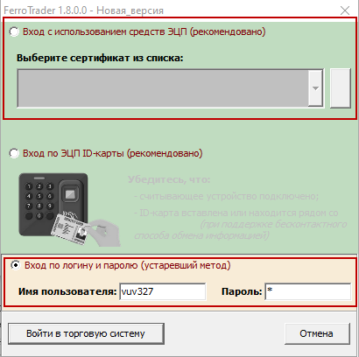

Рисунок 1 – Окно авторизации трейдера

### Авторизация с использованием логина и пароля

В поля «Логин» и «Пароль» окна авторизации (Рисунок 1) необходимо ввести индивидуальные параметры доступа в ТС, полученные трейдером на Бирже, и нажать «**Войти в торговую систему**». В случае ввода трейдером ошибочных параметров доступа в ТС Биржи, на экране появится окно с сообщением «*Неверный логин или пароль!*». Для перехода к окну авторизации необходимо нажать на кнопку «**ОК**».

### Авторизация с использованием электронной цифровой подписи

На рабочем компьютере трейдера должно быть установлено программное обеспечение для работы с ЭЦП, полученной на Бирже при прохождении участником процедуры аккредитации, а также регистрации трейдера участника. Для авторизации с использованием ЭЦП в окне авторизации (Рисунок 1) необходимо выбрать вариант «Вход с использованием средств ЭЦП», на экране появится окно выбора сертификата подписи трейдера (Рисунок 2).

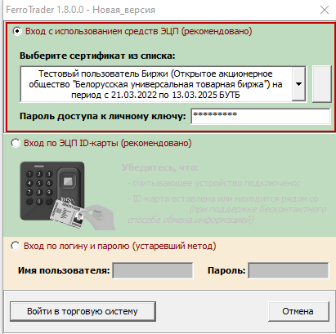

Рисунок 2 – Авторизация с использованием ЭЦП

В поле «Выберите сертификат из списка» необходимо выбрать из выпадающего списка свой сертификат. Если на вашем компьютере установлен один сертификат, последний отобразится в поле «Выберите сертификат из списка» по умолчанию. Затем необходимо ввести пароль доступа к личному ключу в соответствующее поле и нажать на кнопку «**Войти в торговую систему**». Для отмены запуска ПМ необходимо нажать кнопку «**Отмена**».

 В случае недопуска трейдера на торговую сессию система отобразит сообщение о недопуске с указанием причины.

## Выбор торговой сессии

После успешной авторизации и регистрации трейдера в торговой системе открывается окно выбора торговой сессии (Рисунок 3).

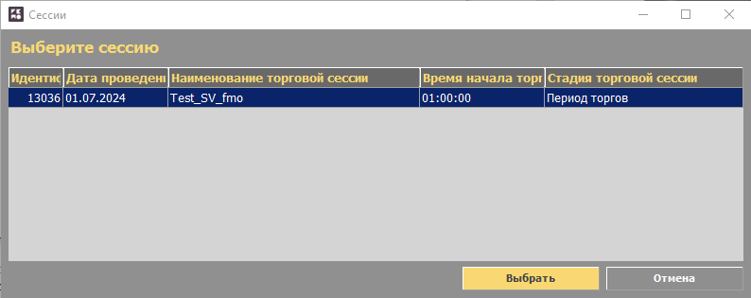

Рисунок 3 – Окно выбора сессии

Для выбора требуемой торговой сессии необходимо установить курсор на нужную сессию в списке и нажать кнопку «**Выбрать**». Для выхода из программы – кнопку «**Отмена**».

## Интерфейс главного окна ПМ FerroTrader

Интерфейс главного окна ПМ можно разделить на пять логических блоков:

1. информационный блок;
2. блок управления отображением информации;
3. блок отображения информации;
4. командный блок;
5. строка состояния.

Главное окно ПМ **FerroTrader** (Рисунок 4) по умолчанию открывается на вкладке «*Заявки*».

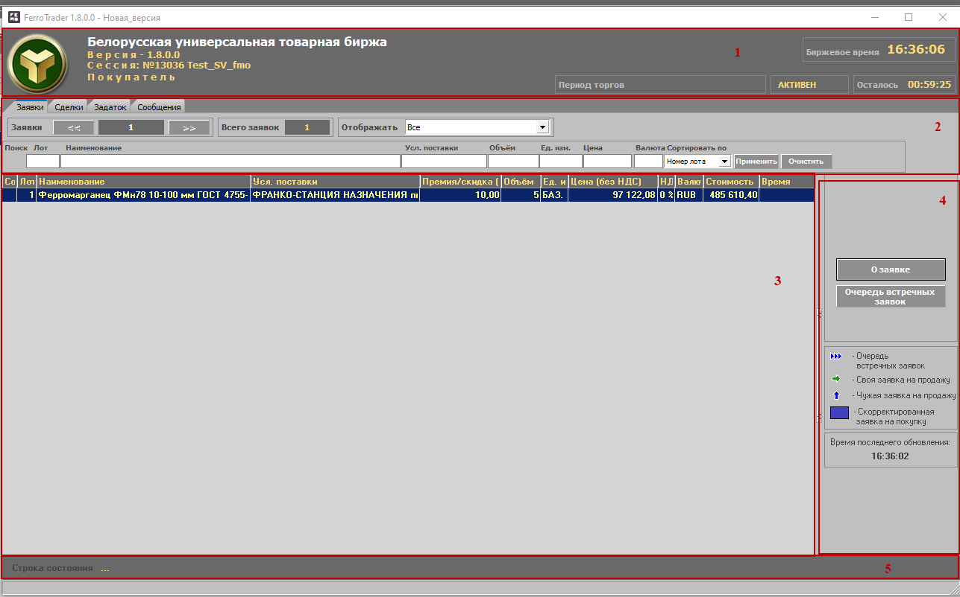

Рисунок 4 – Главное окно ПМ FerroTrader

В информационном блоке (1) отображаются данные о версии ПМ, номере и наименовании торговой сессии, указана роль авторизованного трейдера (продавец или покупатель), сведения о состоянии торгового периода, его продолжительности и времени, оставшемся до завершения торгового периода.

Блок управления отображением информации (2) позволяет выбирать вид отображаемой информации, переходя по вкладкам «*Заявки*», «*Сделки*», «*Задаток*» и «*Сообщения*», а также задавать параметры отображения информации посредством фильтров и кнопок.

В блоке (3) отображается информация о заявках, участвующих в торгах.

Командный блок (4) позволяет трейдеру осуществлять операции в соответствии с регламентом торгов, а именно: корректировать заявки, подавать заявки, просматривать информацию по сделкам в течение торговой сессии.

Строка состояния (5) отображает сообщения сервера о функционировании ТС.

Обновление данных в интерфейсе ПМ осуществляется из ТС автоматически с периодом 10~20 секунд.

# Основные операции

ПМ обеспечивает выполнение следующих функций:

* регистрация пользователя в торговой системе;
* выбор торговой сессии;
* периодическая актуализация данных на ПК пользователя;
* просмотр информации по всем заявкам на покупку;
* корректировка трейдерами заявок на покупку;
* подача трейдерами заявок на продажу лота;
* просмотр информации по всем совершенным сделкам;
* просмотр трейдерами очереди альтернативных встречных заявок на продажу;
* просмотр информации о состоянии торговых периодов;
* навигация по отображаемой информации;
* отбор информации по настраиваемым фильтрам;
* формирование заявок на покупку на основе альтернативных заявок на продажу;
* формирование трейдерами информации по сделкам, совершенным в процессе биржевых торгов, в формате Excel;
* формирование и отправка сообщений маклеру и просмотр сообщений, полученных от маклера;
* просмотр информации о суммах задатка, если участник находится на задатке *по обеспечению исполнения обязательств по сделкам*.

## Просмотр информации по всем заявкам на покупку

Для просмотра информации по всем заявкам на покупку выполните следующие действия:

1. Для параметра «Отображать» в информационном блоке (1) выберите из выпадающего списка значение «*Все*».
2. Выделите в списке заявок необходимую заявку.
3. Нажмите на кнопку «**О заявке**».

На главном окне ПМ справа появится подробная информация о заявке (Рисунок 5).

Окно «Информация по заявке» разделено на две логические области: верхняя часть окна содержит общую информацию по заявке, а нижняя часть – информацию о товаре выбранной заявки (лота). Повторное нажатие на кнопку «**О заявке**» или нажатие кнопки  в правом верхнем углу приведет к закрытию окна с подробной информацией.

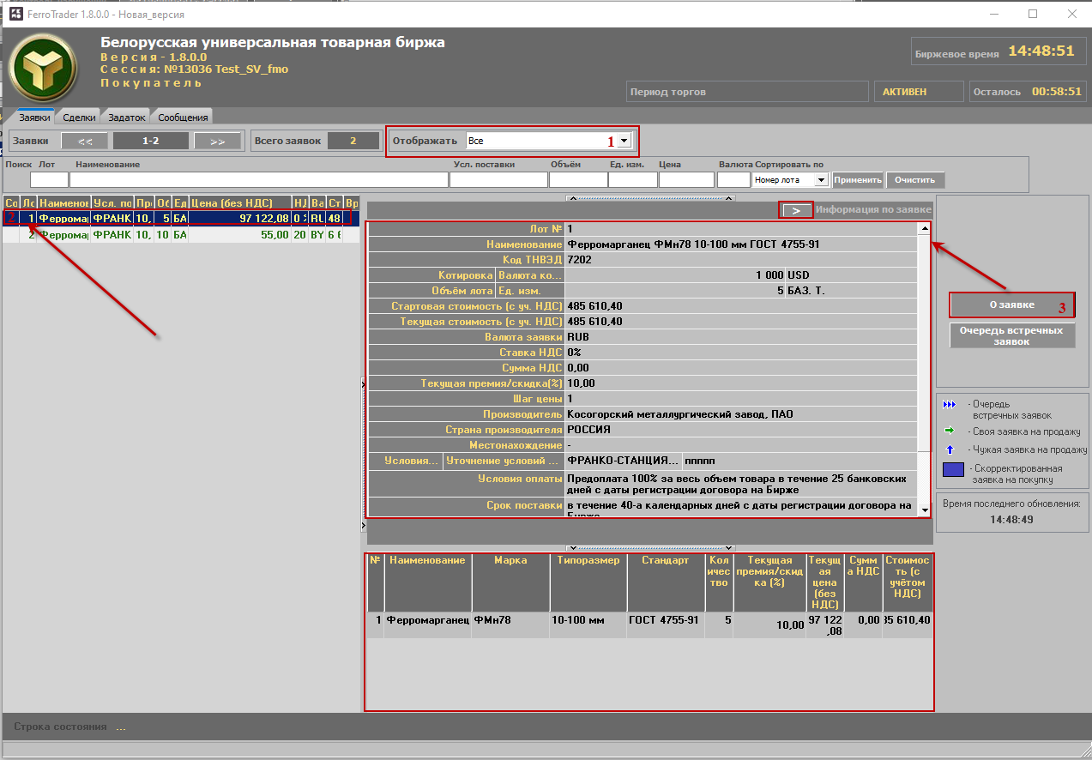

Рисунок 5 – Просмотр подробной информации по заявкам

## Просмотр и корректировка трейдерами покупателей собственных заявок на покупку

Для просмотра и корректировки собственных заявок на покупку необходимо для параметра «Отображать» выбрать из выпадающего списка значение «*Свои на покупку*» (Рисунок 6).

Просмотр подробной информации для собственных заявок аналогичен просмотру подробной информации для всех заявок.

Корректировка собственных заявок осуществляется в предторговый период и в период корректировки заявок. Корректировать собственные заявки могут только трейдеры покупателей.

Собственные заявки на покупку выделены текстом зеленого цвета, как показано на (Рисунок 6) в блоке отображения информации.

Для корректировки заявки на покупку в предторговый период необходимо в списке собственных заявок выделить нужную курсором и нажать кнопку «**Скорректировать**», расположенную справа в командном блоке.

В главном окне ПМ справа отобразится окно с параметрами выбранной заявки для корректировки. Изменить можно поля на светлом фоне. Поля на сером фоне недоступны для изменения. Доступность полей для корректировки определяется регламентом торгов.

При изменении любого стоимостного параметра заявки, доступного для корректировки в любой части окна, зависимые от него стоимостные параметры пересчитываются автоматически.

Изменения в торговой системе зафиксируются по нажатию на кнопку «**Скорректировать лот №…**».

Для закрытия окна корректировки заявки нажмите повторно на кнопку «**Скорректировать**» или на кнопку .

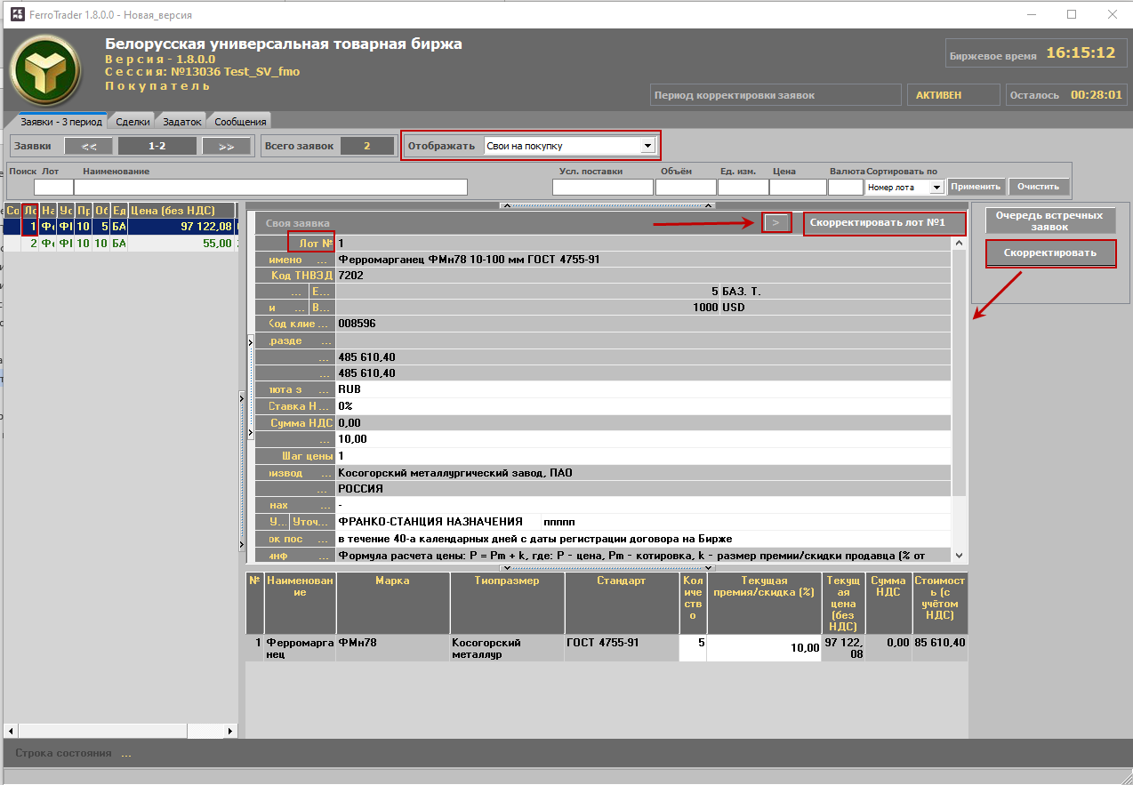

Рисунок 6 – Корректировка собственных заявок

## Подача заявок на продажу лота

Подать заявку на продажу лота могут только трейдеры продавцов.

Формирование заявок на продажу доступно в *период торгов* и *период торгов и подведения итогов*.

Для подачи заявки на продажу необходимо в списке лотов покупателей выделить нужный лот и нажать на кнопку «**Заявка на продажу**» (Рисунок 7).

В главном окне ПМ справа появится окно подачи заявки на продажу. Повторное нажатие на кнопку «**Заявка на продажу**» или нажатие кнопки  в правом верхнем углу на любом этапе приведет к закрытию окна подачи заявки на продажу.

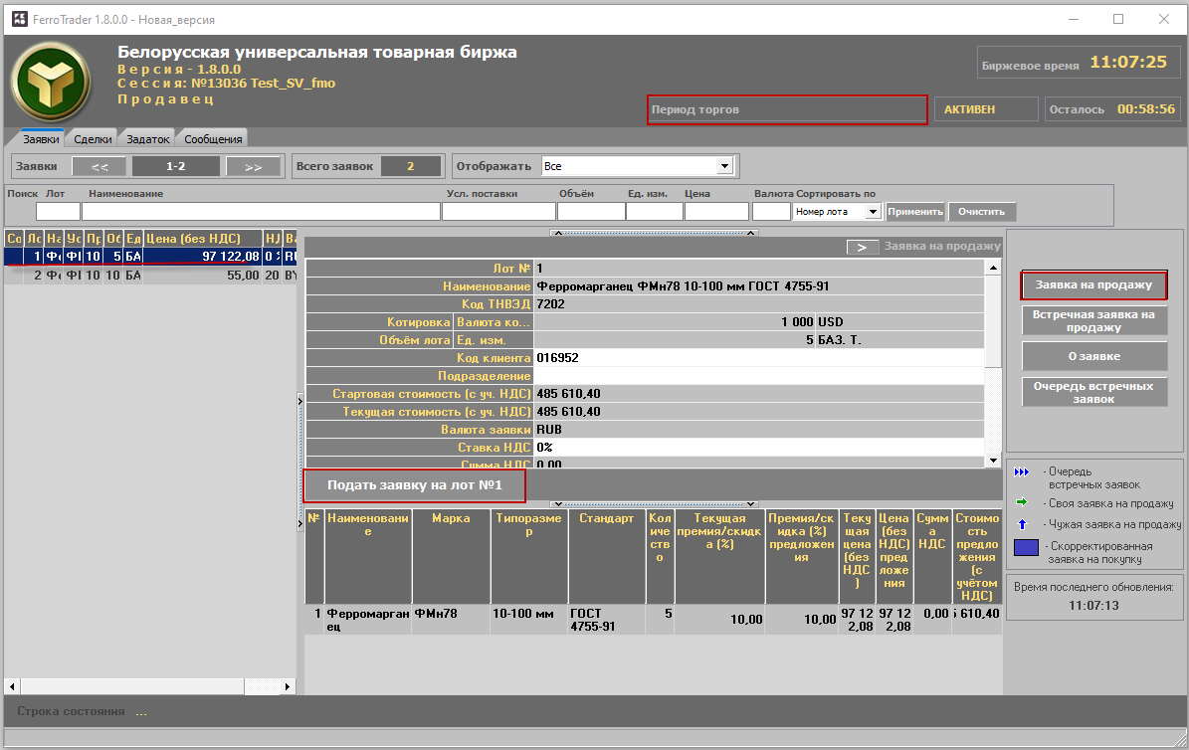

Рисунок 7 – Подача заявок на продажу лота

Поля на сером фоне окна подачи заявки заполнены из заявки покупателя и недоступны для корректировки. Поля на светлом фоне продавец должен заполнить сам. Для подачи заявки от имени клиента необходимо заполнить поле «Код клиента», выбрать подразделение клиента или собственное, если необходимо. Премия/скидка в процессе торгов понижается на шаг. При изменении любого стоимостного параметра заявки, доступного для корректировки в любой части окна, зависимые от него стоимостные параметры пересчитываются автоматически. Регистрация в ТС заявки на продажу на условиях покупателя осуществляется нажатием кнопки «**Подать заявку на лот №…**».

Подача встречной заявки на продажу на собственных условиях (альтернативной заявки) осуществляется продавцом с помощью кнопки «**Встречная заявка на продажу**», расположенной в командном блоке (Рисунок 8).

В главном окне ПМ справа появится окно подачи встречной заявки на продажу на собственных условиях продавца (Рисунок 8). Повторное нажатие на кнопку «**Встречная заявка на продажу**» или нажатие кнопки  приведет к закрытию окна подачи встречной заявки на любом этапе.

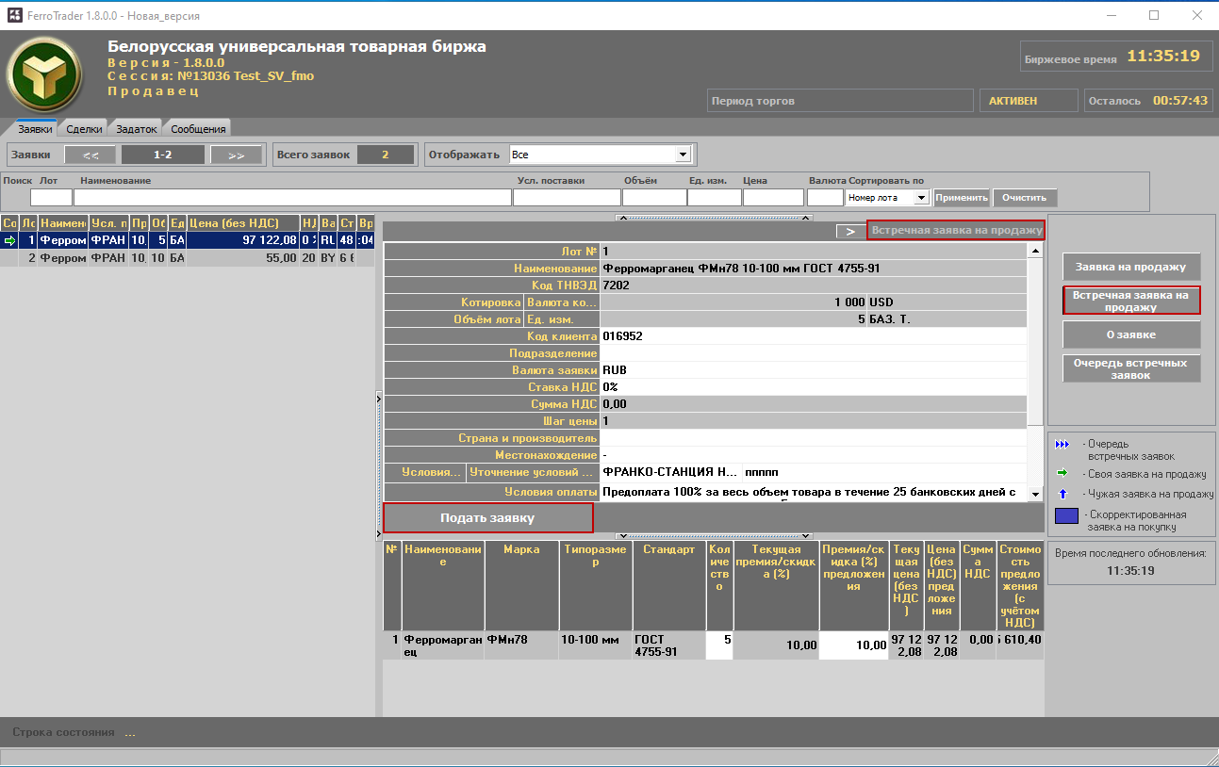

Рисунок 8 – Подача встреной заявки на продажу

Поля на светлом фоне продавец должен заполнить сам. Указать количество товара, премию/скидку (%). Для подачи заявки от имени клиента заполнить поле «Код клиента», выбрать подразделение клиента или собственное, если необходимо. Указать в соответствующих полях собственные условия и сроки поставки и оплаты. Премия/скидка в процессе торгов понижается на шаг. При изменении любого стоимостного параметра заявки, доступного для корректировки в любой части окна, зависимые от него стоимостные параметры пересчитываются автоматически. Поля на сером фоне окна подачи встречной заявки заполнены из заявки покупателя и недоступны для корректировки. Доступность полей для корректировки определяется регламентом торгов.

Регистрация в ТС встречной заявки на продажу на условиях продавца осуществляется нажатием кнопки «**Подать заявку**».

Процесс подачи заявок на продажу на условиях покупателя по-разному отображается в интерфейсе трейдеров покупателей и продавцов в соответствии с подсказкой, расположенной в командном блоке (Рисунок 9).

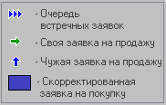

Рисунок 9 – Подсказки в командном блоке

Данные значки отображаются в столбце состояния торгов в списке лотов (Рисунок 10).

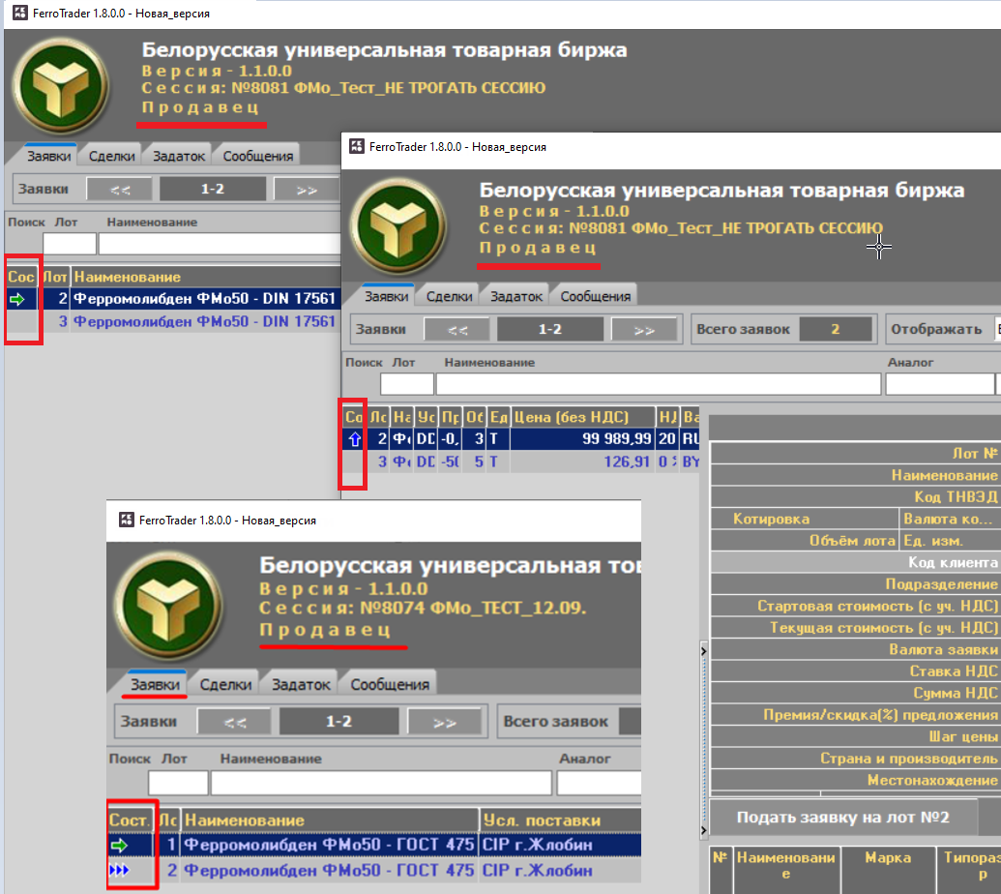

Рисунок 10 – Отображение состояния для продавца

Зеленой стрелкой () обозначен лот, на который трейдер продавца подал свою собственную заявку на продажу на условиях покупателя данного лота. Синей () – заявки от других продавцов.

В интерфейсе для трейдера покупателя или другого продавца в блоке отображения списка лотов в столбце состояния торгов по лоту синими стрелками () обозначены лоты покупателей, на которые продавцы в торгах подали заявки на продажу на условиях покупателей данных лотов (Рисунок 11).

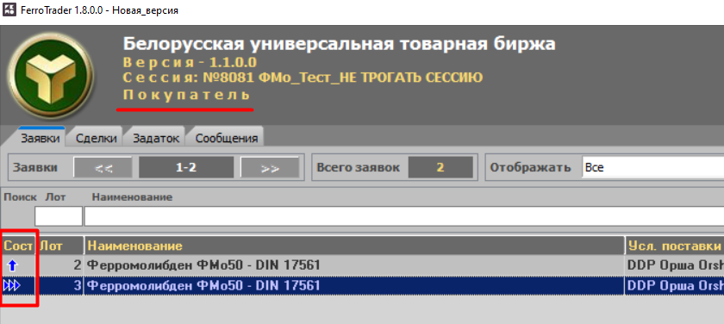

Рисунок 11 – Отображение состояния для продавца

Просмотр трейдерами покупателей и продавцов очереди встречных (альтернативных) заявок

Синими стрелками  обозначены лоты покупателей, на которые один или несколько продавцов подали встречные заявки на продажу на собственных условиях, отличных от условий покупателя. При этом на заявку покупателя формируется очередь альтернативных, встречных заявок продавцов. Просмотреть очередь встречных заявок можно в период торгов.

Для просмотра заявок из очереди встречных необходимо установить курсор на лот покупателя, обозначенный стрелками  (Рисунок 12), нажать на кнопку «**Очередь встречных заявок**». В главном окне ПМ правее общего списка лотов покупателей появится окно «Встречные заявки» (Рисунок 12).

В верхней части данного окна отображается список встречных заявок для текущей заявки покупателя.

Устанавливая поочередно курсор на каждую встречную заявку из списка, есть возможность просматривать подробную инфрмацию о встречной заявке в сравнении с подробной информацией в лоте покупателя. Поля встречной заявки, отличающиеся от полей лота покупателя, подсвечены оранжевым цветом.

Для закрытия окна просмотра очереди встречных заявок нажмите на кнопку «**Очередь встречных заявок**» или .

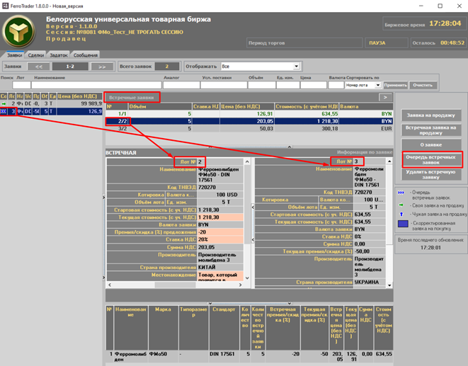

Рисунок 12 – Просмотр очереди встречных заявок

## Формирование заявок на покупку на основе встречных (альтернативных) заявок на продажу

Скорректировать собственные заявки на покупку на основе очереди встречных заявок на продажу возможно в период корректировки заявок (3 период).

Для отбора собственных заявок на покупку необходимо в блоке отображения информации для параметра «Отображать» выбрать значение «*Свои на покупку*» (Рисунок 13).

Для корректировки заявки на основе встречных заявок необходимо выбрать свою заявку, помеченную тремя синими стрелками слева от номера лота (Рисунок 13) и нажать кнопку «**Очередь встречных заявок**».

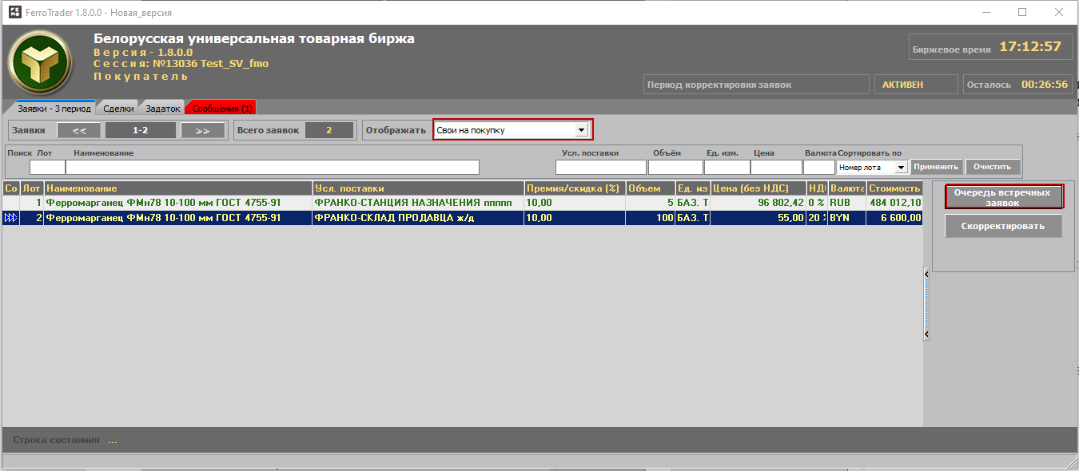

Рисунок 13 – Выбор своей заявки для корректировки

В главном окне ПМ правее списка собственных заявок появится окно (Рисунок 14), в верхней части которого отображается список встречных заявок продавцов для текущей заявки покупателя.

Ниже отображается подробная информации выбранной встречной заявки (в левой части окна) и заявки покупателя для сравнения (в правой части окна). Оранжевым цветом выделены поля встречной заявки, которые были скорректированы продавцом и отличаются от полей заявки покупателя.

Для приведения в соответствие собственной заявки покупателя заявке продавца необходимо нажать кнопку «**Согласиться**» окна корректировки (Рисунок 14). Будет сформирована новая заявка на покупку на условиях продавца. При изменении любого стоимостного параметра заявки, доступного для корректировки в любой части окна, зависимые от него стоимостные параметры пересчитываются автоматически. Изменения в торговой системе зафиксируются по нажатии на кнопку «**Скорректировать лот №…**» (Рисунок 14). Значения полей окна корректировки заявки, выделенные серым цветом, не доступны для изменения.

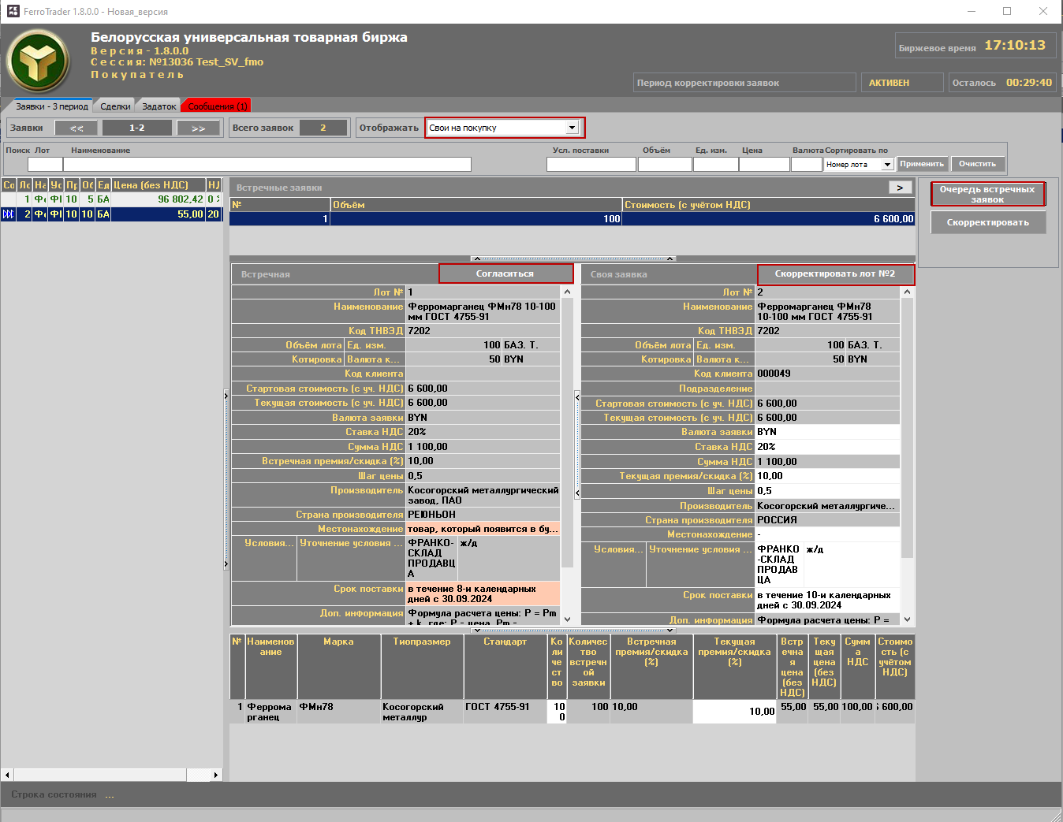

Рисунок 14 – Корректировка лота в соответствии с заявкой продавца

Для корректировки собственной заявки на свое усмотрение покупателю необходимо нажать кнопку «**Скорректировать**». В главном окне ПМ справа отобразится окно с параметрами выбранной заявки для корректировки (Рисунок 15).

Значения полей на сером фоне недоступны для изменения. Таким образом, покупатель имеет возможность сформировать заявку на покупку с другой премией/скидкой, с другими условиями, сроками поставки и оплаты. При изменении любого стоимостного параметра заявки, доступного для корректировки в любой части окна, зависимые от него стоимостные параметры пересчитываются автоматически.

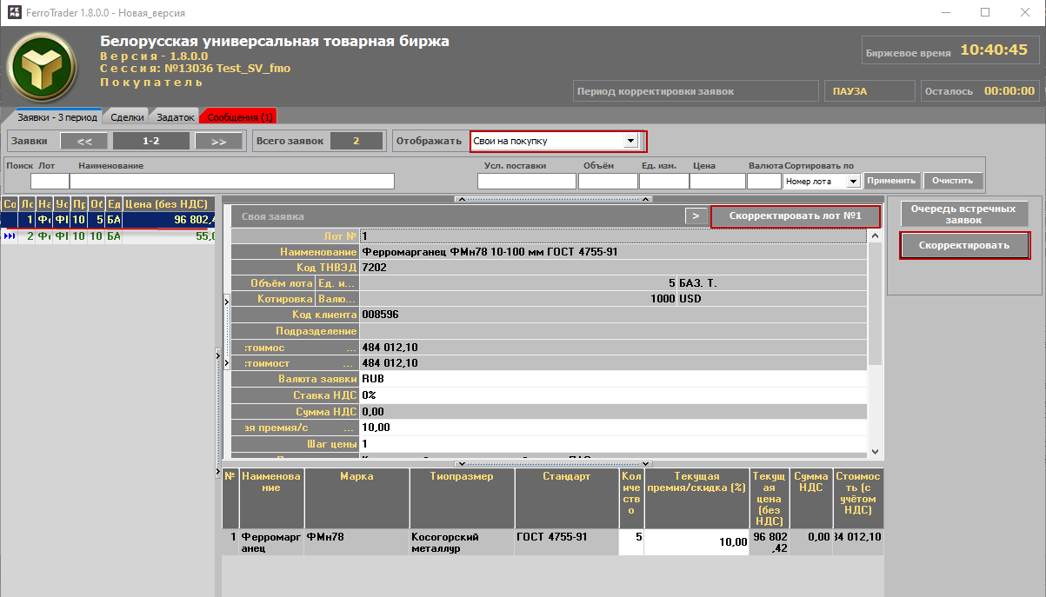

Рисунок 15 – Корректировка лота на свое усмотрение

Изменения в торговой системе зафиксируются по нажатии на кнопку «**Скорректировать лот №…**» (Рисунок 15).

Для закрытия окна корректировки заявок необходимо повторно нажать на кнопку «**Скорректировать**» или на кнопку .

Сформированные таким образом заявки на покупку появятся в общем списке заявок и будут выделены текстом синего цвета (Рисунок 16).

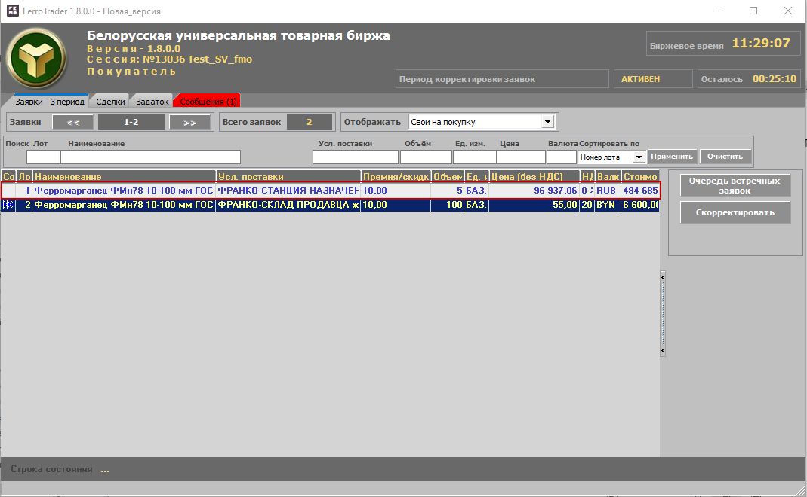

Рисунок 16 – Скорректированная заявка

Если покупатель скорректировал собственную заявку в сторону уменьшения объема товара, то в торговой системе одновременно появятся две его скорректированные заявки (два лота): один лот с объемом товара под заявку продавца и второй лот – это остаток от объема на первоначальных условиях покупателя.

## Просмотр информации по совершенным сделкам

После завершения *периода торгов*, а также *периода торгов и подведения итогов*, **автоматически фиксируется совершение сделки** с тем предложением, которое на момент завершения периода находится первым (или единственным) в ранжированном списке по конкретной заявке.

Информация по совершенным сделкам доступна трейдерам для просмотра в *период торгов* и в *период торгов и подведения итогов*.

Для просмотра информации по совершенным сделкам необходимо перейти на вкладку «*Сделки*». По умолчанию установлен режим просмотра всех сделок. Для просмотра подробной информации конкретной сделке необходимо установить курсор мыши на требуемую запись и нажать на кнопку «**О сделке**» (Рисунок 17).

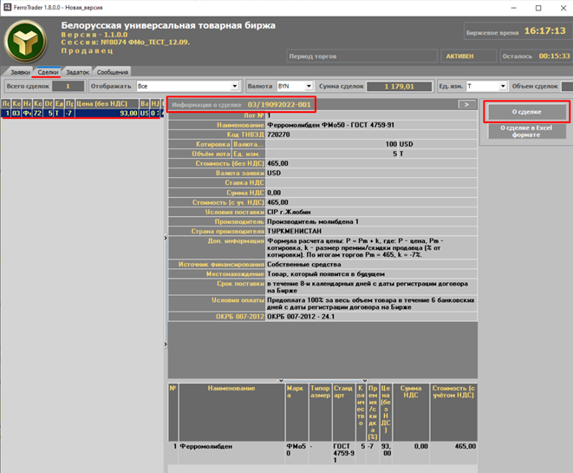

Рисунок 17 – Просмотр информации о сделке

В правой части главного окна ПМ отобразится окно с подробной информацией по выбранной сделке. Собственные сделки в списке сделок выделены текстом зеленого цвета. Для отбора только собственных сделок необходимо выбрать «Свои сделки» в блоке управления отображением информации, который расположен вверху главного окна ПМ вкладки «*Сделки*».

В верхней части окна вкладки «*Сделки*»по умолчанию выводится общая информация по всем сделкам торговой сессии (рис. 22): количество сделок, сведения о сумме сделок в выбранной из выпадающего списка валюте, а также сведения об общем объеме совершенных на текущий момент сделок в выбранной единице измерения объема. Общие сведения по собственным сделкам доступны после переключения в режим «Свои».



Рисунок 18 – Общая информация по сделкам

## Формирование информации о сделках в формат Excel

Для формирования информации о сделках в формате Excel необходимо перейти на вкладку «*Сделки*», для параметра «Отображать» выбрать значение «*Свои*», поставить курсор мыши на требуемую запись и нажать кнопку «**О сделке в Excel-формате**» (Рисунок 19рис. 23).

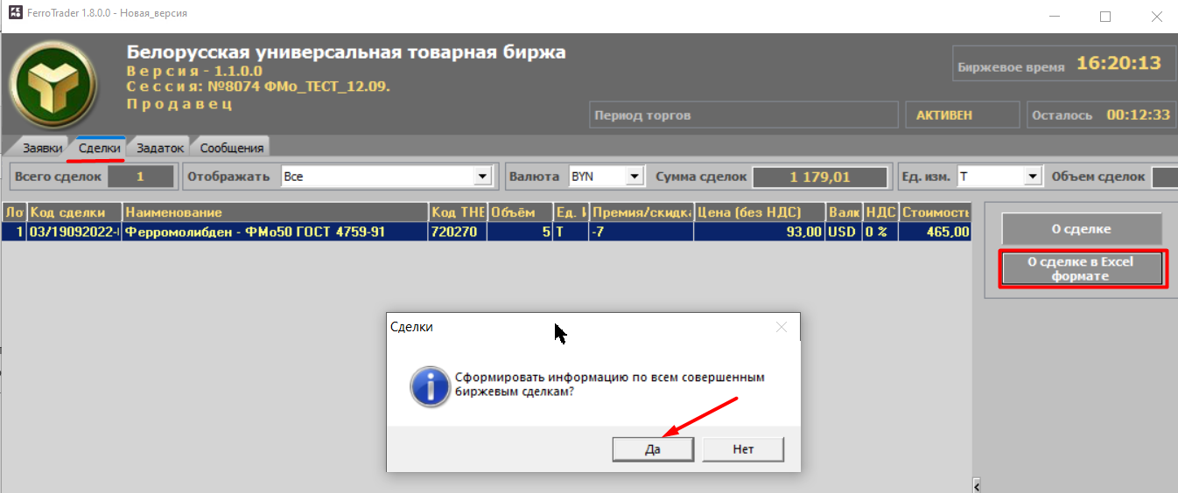

Рисунок 19 – Формирование информации по сделкам в формате Excel

Сформированный файл в формате Excel сохраняется на жестком диске вашего ПК с именем файла «*Номер сделки.xls*».

 Укажите путь для сохранения файла на ПК.

## Просмотр информации о состоянии торговых периодов

Информация о текущем торговом периоде и его состоянии отображается в информационном блоке, обозначенном цифрой (Рисунок 4, (1)).

Торговый период может находиться в одном из следующих состояний: НЕ АКТИВЕН, АКТИВЕН, ЗАВЕРШЕН, ОСТАНОВЛЕН.

Торговые операции в соответствии с регламентом торгов трейдеры могут осуществлять только тогда, когда торговый период находится в состоянии АКТИВЕН.

## Отображение информации по заявкам, навигация

Для просмотра информации по заявкам необходимо перейти на вкладку «*Заявки*». Вверху вкладки находится счетчик отображения для первых ***n*** заявок, где ***n*** – количество заявок на одном экране (из настроек интерфейса ПМ). Для просмотра следующих данных необходимо нажать кнопку ; для возвращения к предыдущим – кнопку  (Рисунок 20). Значения счетчика отображения данных изменяется в соответствии с произведенными действиями.



Рисунок 20 – Счетчик отображения заявок

## Фильтрация и сортировка заявок

На вкладке «*Заявки*» доступен отбор (поиск) заявок по следующим параметрам (Рисунок 21):

* номер лота;
* наименование товара;
* условия поставки;
* количество и единица измерения количества;
* цена и валюта.

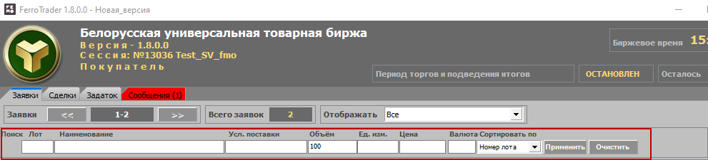

Рисунок 21 – Поля для фильтрации и сортировки данных

Задайте значения для одного или нескольких параметров и нажмите кнопку «**Применить**».

Отбор по полям «Лот», «Объем», «Цена» осуществляется по полному совпадению информации в заявке и в полях фильтра.

Отбор по остальным полям осуществляется по частичному совпадению информации из полей фильтра в заявке. При отборе информации состояние клавиатурного регистра (CAPS LOCK) не учитывается.

По умолчанию заявки отсортированы по *номеру лота*. Для применения сортировки заявок по другому критерию необходимо выбрать его из выпадающего списка параметра «Сортировать по» (Рисунок 22).

Сортировка производится по выбранному в списке критерию в порядке возрастания значения критерия в соответствующей колонке таблицы заявок.

При сортировке по **объему** необходимо предварительно установить значение фильтра «Ед. изм.».

При сортировке по цене без НДС следует заполнить поля фильтра нужной валютой цены товара.

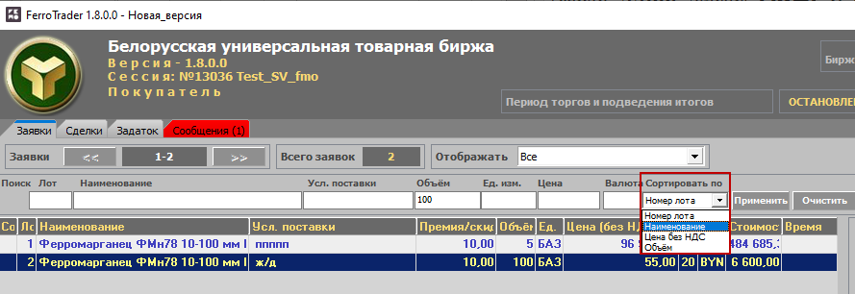

Рисунок 22 – Сортировка заявок

## Просмотр информации о задатке

Для просмотра информации по суммам задатка участника торгов и его клиентов необходимо перейти во вкладку «*Задаток*» (Рисунок 23).

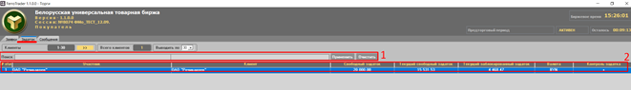

Рисунок 23 – Просмотр информации о задатке

В верхней части вкладки (область (1)) доступен поиск информации о задатке по наименованию клиента участника: нажмите «**Применить**» для запуска поиска по заданным значениям, «**Очистить**» – для очистки строки поиска.

В табличной части вкладки (область (2)) отображается информация о различных суммах задатка, являющихся результатом процедуры учета и контроля сумм задатка для продавцов и покупателей в торгах (*в соответствии с ЛНА Биржи*).

Для брокера в таблице отображается столько строк, сколько клиентов находится в текущий момент на задатке по обеспечению исполнения обязательств по сделкам, от лица которых размещены заявки на сессию.

В колонке «Контроль задатка» значение «+» означает, что осуществляется контроль сумм задатка в текущих торгах, а значение «-» указывает на отсутствие такого контроля.

## Просмотр и отправление сообщений

Для просмотра полученных трейдером сообщений и отправки сообщений Маклеру необходимо перейти на вкладку «*Сообщения*» (Рисунок 24).

В верхней части окна отображается информация о получателях и отправителях сообщений, а также текст самого сообщения.

Для отправки сообщения Маклеру необходимо набрать текст сообщения в нижней части окна вкладки и нажать на кнопку «**Отправить**». Сообщение не должно превышать 400 символов (*счетчик фактического количества набранных символов отображается внизу окна*).

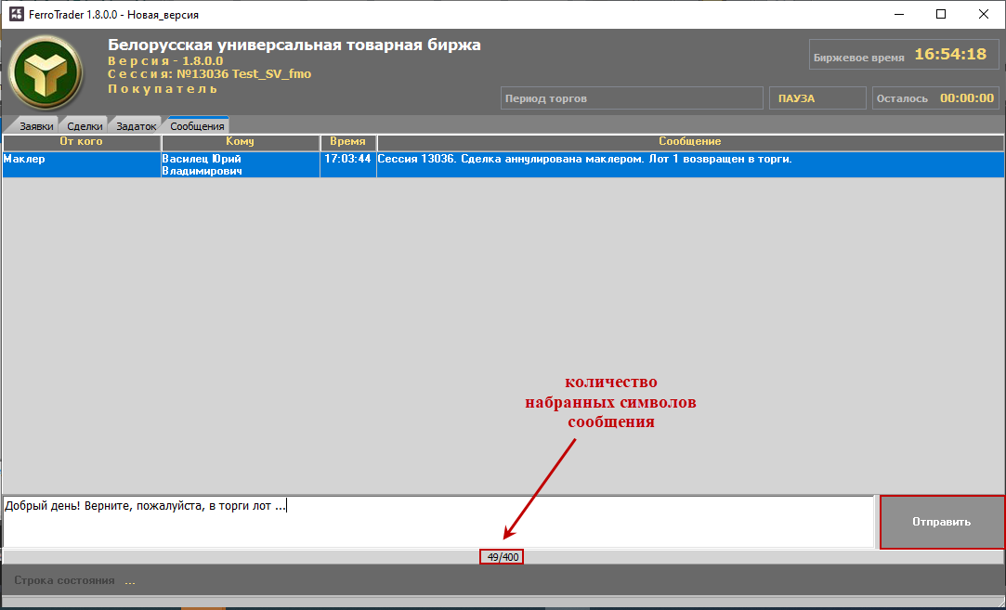

Рисунок 24 – Отправление сообщений